Kurze Nächte - coole Aktionen – gute Kommunikation
Bereits bei der Anreise mussten wir zeigen, dass wir zusammenhalten können. Mit Bus, Bahn und einem Fußmarsch bergauf von 20 Minuten erreichten wir – die Klassen 8a und 8m - am 27.4.2021 um die Mittagszeit den Volkersberg. Manche Schülerinnen hatten Gepäck für einen Großurlaub dabei .
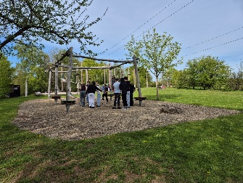
Nach einer reichhaltigen Stärkung ging die erste Aktion schon los. Aufgeteilt in drei Gruppen mussten wir Aufgaben erfüllen, die nur gemeinsam zu lösen waren. Teamgeist war gefragt. Besonders herausfordernd war der Baumstamm. Bei der Wippe und dem Seilparcour war Kommunikation gefragt.
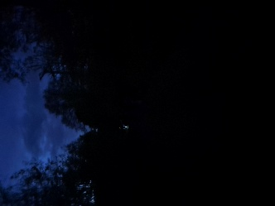
Das reichhaltige Abendessen musste bei einem späten nächtlichen Spaziergang verdaut werden.
Beim Durchzählen fiel Frau Schwuchow auf, dass acht Schülerinnen verschwunden waren. Mit Taschenlampen ausgerüstet suchten wir sie eine Stunde im Wald. – Alle wurden gefunden- wir waren vollzählig. Diese Nachtwanderung bleibt bei einigen Schülerinnen und Schüler wohl lange in Erinnerung.
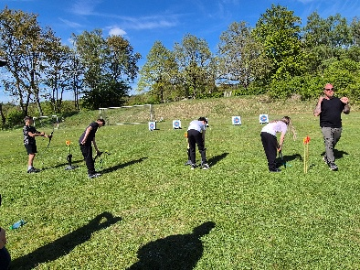
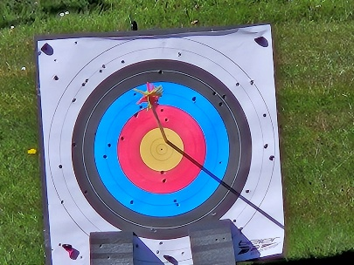
Nach einer sehr kurzen Nacht für die Lehrer kam der Wecker zum Einsatz. Von Volksmusik, Rap bis Heavy Metall-Musik war alles dabei. Den Vormittag verbrachten wir mit Kooperationsspielen in der ganzen Gruppe. Auch hier war Kommunikation das Zauberwort.
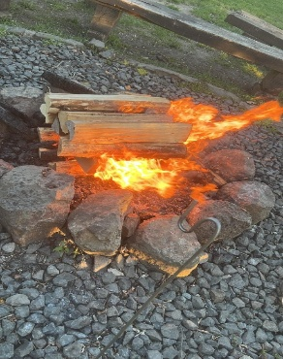
Am Nachmittag wurden wieder drei Gruppen gebildet, die jeweils die Stationen durchliefen. Die Orientierungsläufe mit Karte und Kompass war sehr anstrengend, beim Bogenschießen musste absolute Disziplin gewahrt werden, da wir mit echten Pfeilen schossen.
Selbstgemachtes Popcorn und dies am selbstgemachten Lagerfeuer – süß und salzig – lies den letzten Abend ausklingen. Am nächsten Morgen war der Wecker noch lauter. Nach dem Frühstück mussten wir schnell los – aber nicht ohne Zimmerkontrolle. Und diese lief streng ab. Lehrer können echt nerven .
Die Rückreise zeigte deutlich, dass mehr aufeinander geachtet wurde. Eine kurze Ansage reichte aus, alle hörten. Nach einem Umsteigemarathon von fünf Mal mit teilweise nur einer Minute Zeit zwischendurch, erreichten wir am Mittwoch um 14 Uhr wie geplant Würzburg.

